В нашей группе прошло открытое мероприятие «Скажи микробам нет!», целью которого было формирование представлений о ценностях здорового образа жизни. В ходе мероприятия дети получили элементарные представления о микробах и вирусах, закрепили знания о влиянии витаминов на организм человека, расширили представления о том, как укрепить и сохранить своё здоровье. Всё занятие было построено на опытно-экспериментальной деятельности.

В ходе первого опыта, ребята получили знания о способах передачи микробов. Подкрашенные мыльные пузыри и куклы-помощницы, наглядно, показали ребятам, как микробы разлетаются на окружающих во время чихания.

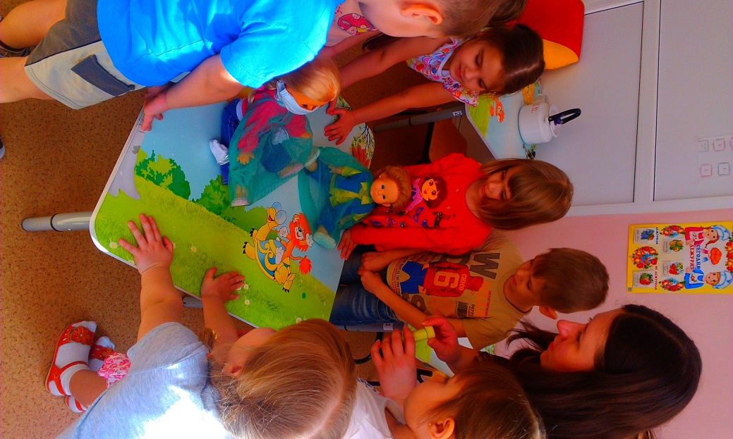 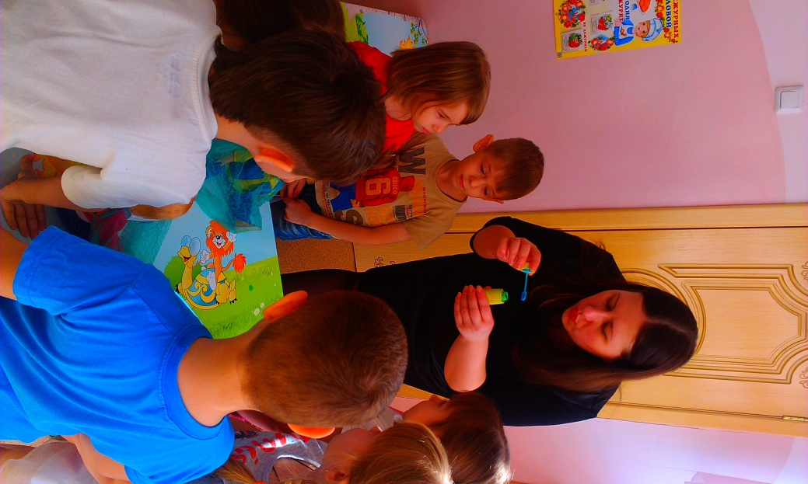

Незаметно, я смазала свои руки детским кремом и поздоровалась с каждым малышом. Ощутив дискомфорт на своих ладошках, ребята незамедлительно сделали вывод о том, что второй способ передачи микробов – контактный.

При знакомстве с витаминами, я воспользовалась правилом: «Лучше один раз увидеть, чем сто услышать». И предложила ребятам собрать пазлы, из которых они узнали в каких продуктах содержаться витамины А,В,С.

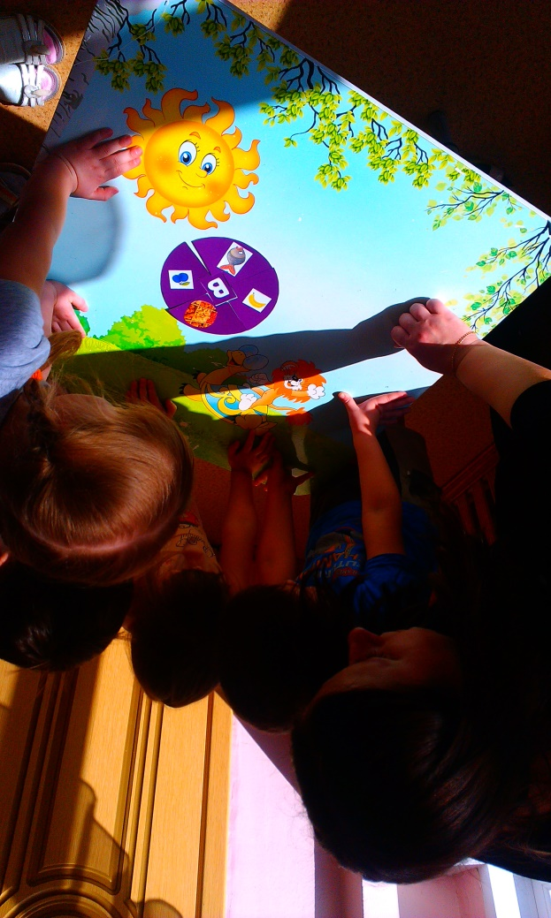 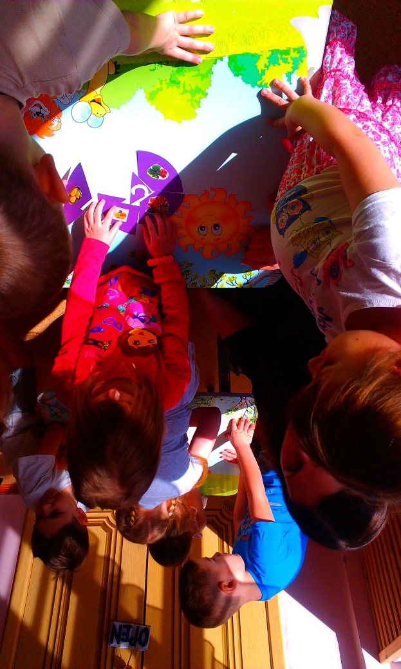

А вот так мы с ребятами прямо при гостях провели закаливание.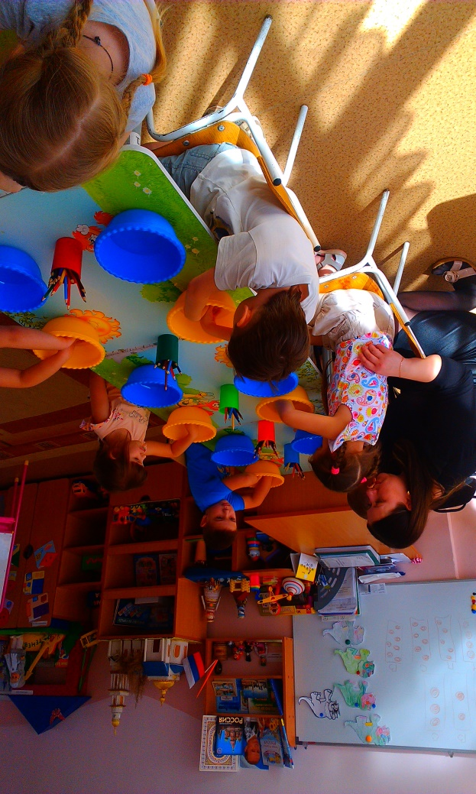 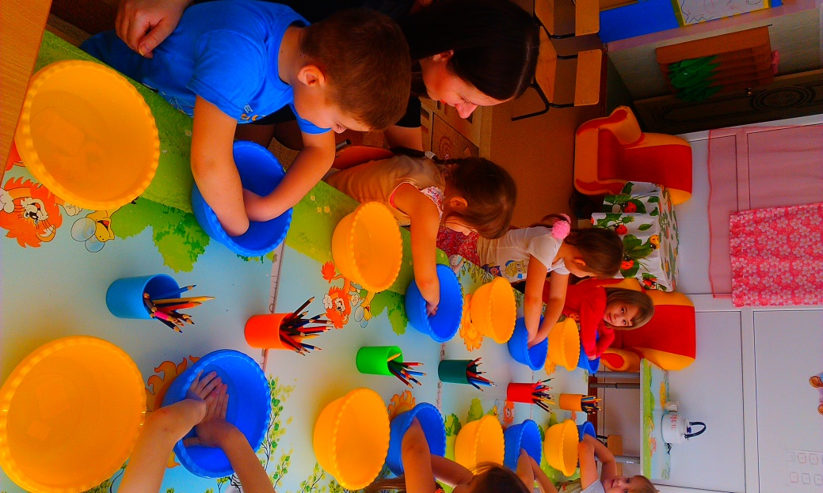

В ходе этого мероприятия были использованы и другие виды работы с детьми: акупунктурный массаж ладоней, физкультминутка «Мы спорстсмены», дыхательная гимнастика, психигимнастика «Улыбка». Дети получили массу новых знаний и большой заряд энергии.